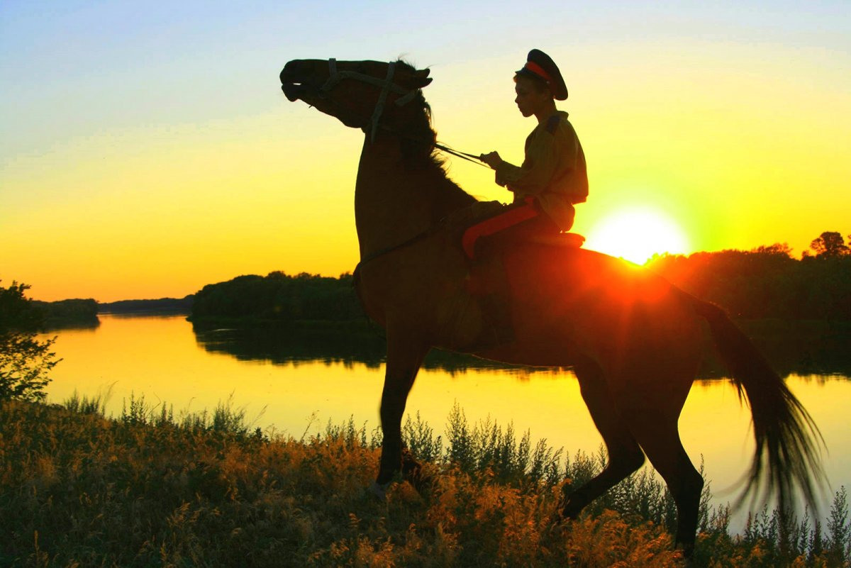
Основной целью деятельности МБОУ Дивненской СОШ, как общеобразовательной организации со статусом «Казачье», является патриотическое воспитание человека и гражданина на основе историко-культурных традиций казачества, формирование духовной зрелости, высокой нравственности и готовности к служению Отечеству.
Реализация казачьей составляющей в школе осуществляется через:
- преподавание предметов, дисциплин, обеспечивающих содержание образования на основе историко-культурных ценностей казачества, физкультурно-спортивной и военно-патриотической направленности:
- в курсе «История Отечества» изучаются темы по истории Донского края; в курсе «Технология» изучается тема «Казачье декоративно-прикладное искусство»;
- в рамках внеурочной деятельности с целью формирования у обучающихся целостного представления об истории родного края с древнейших времен до наших дней, приобщения их к культурным достижениям народов Дона, воспитания патриотизма введен учебный курс Доноведение» (1,4,5,8,9 классы); в курс внеурочной деятельности «Все грани успеха» (6 кл.) введен блок «Воины лихие – казаки удалые»; в курс внеурочной деятельности «Основы здорового питания» (1,2,3,4,10 кл.) введена тема «Блюда казачьей кухни»; в курс внеурочной деятельности «Игровая физкультура» (7,8,9,10,11 кл.) введена тема «Обычаи и праздники казаков. Фольклорная и игровая составляющая праздников»; в курс внеурочной деятельности «Природа вокруг нас» внесена тема «Природа донского края»; в курс внеурочной деятельности «Теория литературы» внесены темы «Казачий фольклор» и «Казаки в поэзии и прозе»;
- с целью передачи знаний в области православной культурной традиции, как средства духовно-нравственного и эстетического развития личности, в школе реализуется модуль «Основы православной культуры» (4 кл.) комплексного учебного курса «Основы религиозных культур и светской этики». Обязательная предметная область «Основы духовно-нравственной культуры народов России» на уровне основного общего образования (ОДНКНР) реализуется в рамках учебного плана за счет части, формируемой участником образовательных отношений, в качестве отдельного учебного предмета «Основы православной культуры» (5,8,9 кл.).
Обучающиеся школы принимают активное участие в конкурсах различного уровня по духовно-нравственному воспитанию.
В 2018 году Андреева А. (II место) и Ульяненок Л. (III место) стали призерами районного конкурса декоративно-прикладного и изобразительного творчества «Рождественская сказка».
В 2018 году Козлова О. и Мишенина Н. стали призерами VIII ежегодных районных Сретенских чтений.
В 2019 году Сырбу Э. (III место) и Утукин Д. (III место) стали призерами районного конкурса декоративно-прикладного и изобразительного творчества «Рождественская сказка» (приказ УО ААР № 25 от 16.01.2019).
В 2018-2019 уч.г. Орел В. (7 кл.) стала призером (III место) районного детского конкурса декоративно-прикладного искусства и изобразительного творчества «Пасха радость нам несет» (приказ УО ААР №119 от 13.05.2019).
В 2018-2019 уч.г. обучающиеся школы приняли участие в Международном конкурсе-фестивале декоративно-прикладного творчества «Пасхальное яйцо», организованном администрацией Свято-Троицкой Сергиевой Лавры и «Православным военно-патриотическим центром «Пересвет» (Червякова Л., Килюх М., Попова В., Зайцева В., Новикова Е., Тутенкова В. – свидетельства участников).
В 2020-2021 уч.г. обучающиеся школы приняли активное участие в Общероссийской олимпиаде школьников «Основы православной культуры» (43 чел., из них 19 чел. стали победителями: 10 чел. получили диплом II степени, 9 чел. – диплом III степени).
В 2020 году Орел В. (8 кл.) стала призером (III место) районного детского конкурса декоративно-прикладного искусства и изобразительного творчества «Пасха радость нам несет».
В 2021 году Сандакова Е. (III место) стала призерам районного конкурса декоративно-прикладного и изобразительного творчества «Рождественская сказка» (приказ УО ААР № 37 от 22.01.2021).
В 2022 году Яковлева В. (III место) и Утукин Д. (III место) стали призерами районного конкурса декоративно-прикладного и изобразительного творчества «Рождественская сказка» (приказ УО ААР № 04 от 18.01.2022).
В 2022 году Тутенкова В. (I место) и Павлова М. (I место) стали победителями районного детского конкурса декоративно-прикладного искусства и изобразительного творчества «Пасха радость нам несет» (приказ УО ААР №61 от 04.05.2022).
- Воспитательная работа школы реализуется через систему мероприятий со всеми участниками образовательного процесса, включая работу с родителями и взаимодействие с другими образовательными учреждениями, общественными организациями.
С целью духовно-нравственного, патриотического воспитания детей, формированию высоких моральных и национально значимых ценностей, повышению качества гуманитарного базового образования и региональных курсов, успешной социализации школьников со средствами православной культуры школой заключен договор о сотрудничестве с приходом храма святителя Николая, архиепископа Мир Ликийских п. Дорожный Аксайского района Ростовской-на-Дону Епархии Русской Православной Церкви.
С целью совместной деятельности по оказанию психолого-педагогической и медико-социальной помощи обучающимся школы, их родителям школа заключила договор с Центром психолого-педагогической и социальной помощи Аксайского района.
Для обеспечения единого образовательного пространства, создания и совершенствования условий для реализации прав детей на дополнительное образование, развитие мотивации личности к познанию и творчеству, укреплению здоровья, профессиональному самоопределению и творческому труду, формированию общей культуры обучающихся школой заключен договор о сотрудничестве с муниципальным бюджетным учреждением дополнительного образования Центром творчества детей и молодежи Аксайского района.
Для объединения усилий для качественной подготовки, организации и проведения ключевых мероприятий по ранней профессиональной ориентации учащихся, в том числе реализации проекта «Билет в будущее» школой заключен договор с муниципальным бюджетным учреждением дополнительного образования Центром профориентации и сопровождения профессионального самоопределения учащихся (молодежи) Аксайского района.
С целью получения обучающимися школы качественного предоставления медицинских услуг школой заключен договор с муниципальным бюджетным учреждением здравоохранения центральной районной больницей.
Для осуществления образовательной деятельности по реализации дополнительных общеобразовательных программ в области физической культуры и спорта, развития и повышения спортивного мастерства и укрепления здоровья учащихся школой заключен договор с муниципальным бюджетным учреждением дополнительного образования Аксайского района «Детско-юношеской спортивной школой №1»
Для совместной деятельности по организации дополнительного образования и организации досуга обучающихся с целью развития творческих наклонностей детей, их эстетического и нравственного воспитания, выявления одаренности детей школой заключен договор с муниципальным бюджетным учреждением культуры Аксайского района Межпоселенческой центральной библиотекой им. М.А. Шолохова.
С целью сотрудничества путем разработки и реализации эффективных форм творческого сотрудничества, патриотического воспитания школа заключила договор с государственным бюджетным учреждением культуры Ростовской области «Аксайским военно-историческим музеем».
С целью проведения совместных культурно-массовых и просветительских мероприятий по возрождению и пропаганде духовно-нравственных ценностей школа заключила договор с государственным бюджетным учреждением культуры Ростовской области «Старочеркасским историко-архитектурным музеем».
С целью проведения совместных культурно-досуговых мероприятий школа заключила договор с муниципальным бюджетным учреждением культуры СДК п. Дивный.
Традиционными стали школьные праздники и вечера с участием ветеранов Великой Отечественной войны; представителей хуторского казачьего общества «Дивный» юртового казачьего общества «Аксайский юрт» окружного казачьего общества Черкасского округа войскового казачьего общества «Всевеликое Войско Донское»; представителями Вооруженных сил РФ;
- обучающиеся школы принимают активное участие в мероприятиях различного уровня, посвященных военно-патриотическому воспитанию молодежи.
В 2017 г. за участие в районном конкурсе творческих работ «Спорт и здоровый образ жизни – альтернатива вредным привычкам» Бахтина А. награждена грамотой за III место с работой «Новое поколение выбирает спорт!».
В феврале 2018г. команда обучающихся школы принимала участие в юбилейном X казачьем турнире, посвященном Дню защитника Отечества. Команда награждена Грамотами Атамана Аксайского юрта войскового старшины С.И. Маркова за I общекомандное место, II место в строевой подготовке, II место в силовой подготовке, I место в эстафете по сборке-разборке автомата Калашникова.
13.10.2018 команда обучающихся школы принимала участие в районных спортивных соревнованиях в память о казаках Азовского сидения в честь Дня Казачьей Славы. Команда награждена грамотами Атамана Аксайского юрта войскового старшины С.И. Маркова за II общекомандное место в зачете по снаряжению магазина, III общекомандное место по разборке-сборке АК, Журбенко Д. II место в личном зачете по сгибанию рук в упоре лежа.
В 2018 году школа заняла II место в муниципальном этапе смотра-конкурса на лучшую организацию работы по военно-патриотическому воспитанию в образовательных организациях (Приказ УО ААР № 489 от 14.05.2018).
В 2018 году Власенко Л. (с работой «Мы за ЗОЖ») и Утукин Д. (с работой «Мои секреты и рецепты ЗОЖ») награждены грамотами за III место в районном конкурсе творческих работ «Спорт и здоровый образ жизни – альтернатива вредным привычкам» (Приказ УО ААР № 1005 от 31.10.2018).
В 2018 году в районном конкурсе волонтеров «В таких сердцах нет безразличия…» Бахтина А. заняла I место в номинации «Нас волонтерство зовет» (приказ УО ААР № 1112 от 29.11.2018).
В 2018 году в районном конкурсе «Мы -граждане России» школа заняла II место (Приказ УО ААР № 199 от 03.12.2018).
В 2019 году в муниципальном этапе V ежегодного смотра-конкурса на лучшую организацию работы по военно-патриотическому воспитанию обучающихся ОО АР школа заняла I место (Приказ УО ААР № 319 от 26.03.2019).
В 2019 году в муниципальном этапе областной программы «Продвижение» «Эмблема, выданная моему предку» Утукин Д. занял III место с работой «Подкова удачи» (приказ УО ААР № 390 от 12.04.2019).
В 2019 году Сандакова В. и Козлова О. стали участниками муниципального этапа Всероссийского конкурса «Моя малая Родина: природа, культура, этнос».
В 2019 году Мишенина Н., Сандакова В., Козлова О. стали участниками муниципального этапа Всероссийского конкурса «Овеянные славою флаг наш и герб».
В 2020 году Слюсаренко А., Кудря Я., Метелева В., Власенко Л. Стали победителями региональной заочной краеведческой олимпиады «По родным просторам».
В 2021 году учащиеся школы приняли участие в войсковой панихиде по казакам, погибшим при защиты Отечества, в рамках празднования Дня казачьей славы, Романенко И., стал победителем в номинации «Стрельба».
- С целью плодотворного изучения и пропаганды исторических, боевых и культурных традиций донских казаков на основе православной культуры обучающиеся школы посещают Храм Святителя Николая поселка Дорожный, Церковь иконы Божией Матери «Одигитрия» г. Аксая. Клирик Одигитриевского храма г. Аксая, Настоятель храма святителя Николая Чудотворца п. Дорожный Иерей Сергий (Величко Сергей Анатольевич) является частым гостем на классных часах, школьных внеклассных мероприятиях.
- Учителя школы большое внимание уделяют работе с родителями. С ними проводят консультации педагоги школы, ведется родительский лекторий, постоянными гостями на родительских собраниях стали представители поселкового казачьего общества.
- В школе создан отряды Юнармии и волонтеров (Руководитель Утукина И.В.).
Цели и задачи, поставленные школой, решаются в тесном сотрудничестве с хуторским казачьем обществом «Дивный» юртового казачьего общества «Аксайский юрт» окружного казачьего общества Черкасский округ войскового казачьего общества «Всевеликое Войско Донское».
Таким образом, в школе формируется модель воспитательной системы, направленная на возрождение духовности и патриотизма обучающихся, которая включает работу с родителями и общественными организациями с целью формирования социума школы, как воспитательной среды, пронизанной идеями и традициями казачества.

